Laporan Tugas Sistem Basis Data

Kelompok 5

IF-42-08



Anggota:

Muhammad Daffa Regenta S (1301184291)

Galih Wimba Heriaji (1301184251)

M. Syamsul Aqiel S (1301183499)

M. Naufal Rizky (1301184225)

1. **Query tidak menggunakan indeks:**

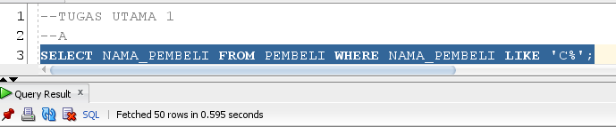

Keterangan: Dengan sebelum menggunakan Index, waktu untuk meneksekusi querry 0,595

**Perbandingan Menggunakan Indeks:**

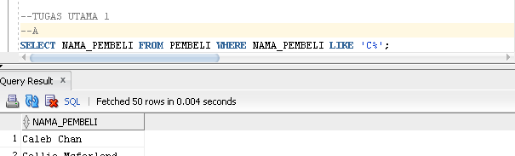

Keterangan: Dengan Index, waktu untuk meneksekusi querry 0,004

1. **Query tidak menggunakan indeks:**

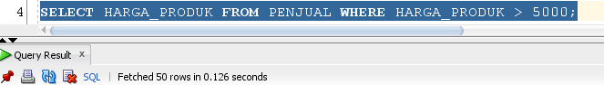

Keterangan: Dengan sebelum menggunakan Index, waktu untuk meneksekusi querry 0,126

**Perbandingan Menggunakan Indeks:**

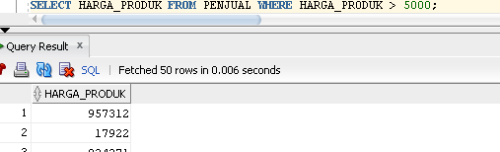

Keterangan: Dengan Index, waktu untuk meneksekusi querry 0,006

1. **Query tidak menggunakan indeks:**

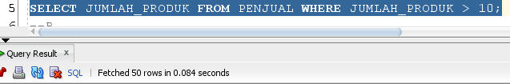

Keterangan: Dengan sebelum menggunakan Index, waktu untuk meneksekusi querry 0,084

**Perbandingan Menggunakan Indeks:**

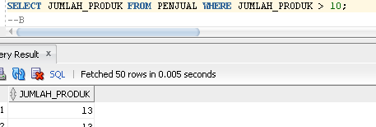

Keterangan: Dengan Index, waktu untuk meneksekusi querry 0.005

1. **Query tidak menggunakan indeks:**

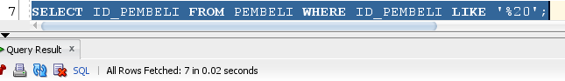

Keterangan: Dengan sebelum menggunakan Index, waktu untuk meneksekusi querry 0,02

**Perbandingan Menggunakan Indeks:**

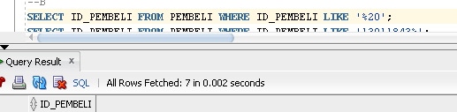

Keterangan: Dengan Index, waktu untuk meneksekusi querry 0,002

1. **Query tidak menggunakan indeks:**

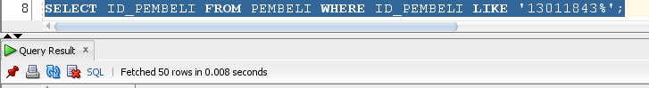

Keterangan: Dengan sebelum menggunakan Index, waktu untuk meneksekusi querry 0,008

**Perbandingan Menggunakan Indeks:**

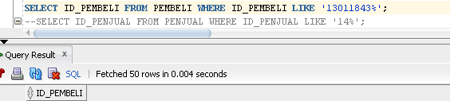

Keterangan: Dengan Index, waktu untuk meneksekusi query 0.004

1. **Query tidak menggunakan indeks:**

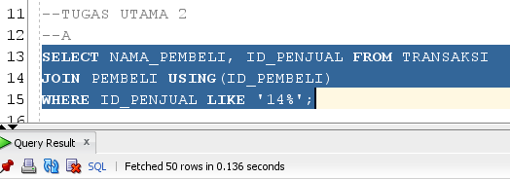

Keterangan: Dengan sebelum menggunakan Index, waktu untuk meneksekusi querry 0,136

**Perbandingan Menggunakan Indeks:**

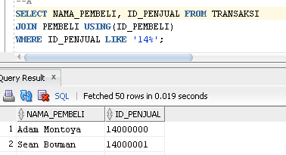

Keterangan: Dengan Index, waktu untuk meneksekusi querry 0,019

1. **Query tidak menggunakan indeks:**

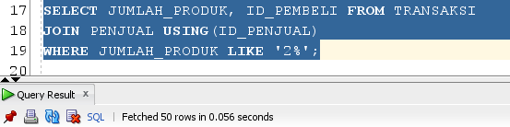

Keterangan: Dengan sebelum menggunakan Index, waktu untuk meneksekusi querry 0,056

**Perbandingan Menggunakan Indeks:**

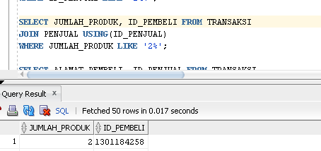

Keterangan: Dengan Index, waktu untuk meneksekusi querry 0.017

1. **Query tidak menggunakan indeks:**

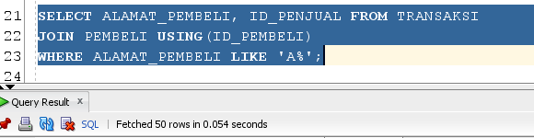

Keterangan: Dengan sebelum menggunakan Index, waktu untuk meneksekusi querry 0,054

**Perbandingan Menggunakan Indeks:**

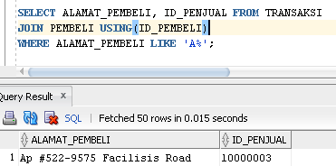

Keterangan: Dengan Index, waktu untuk meneksekusi querry 0,015

1. **Query tidak menggunakan indeks:**

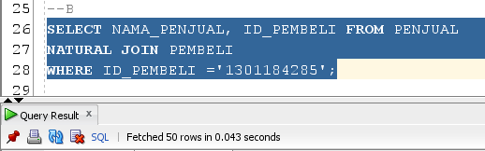

Keterangan: Dengan sebelum menggunakan Index, waktu untuk meneksekusi querry 0,043

**Perbandingan Menggunakan Indeks:**

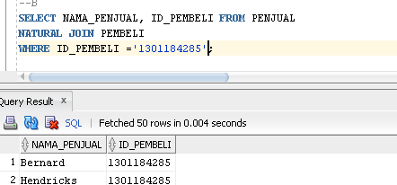

Keterangan: Dengan Index, waktu untuk meneksekusi querry 0.004

1. **Query tidak menggunakan indeks:**

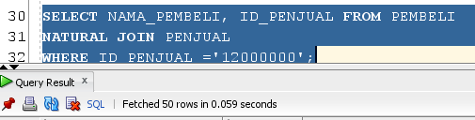

Keterangan: Dengan sebelum menggunakan Index, waktu untuk meneksekusi querry 0,059

**Perbandingan Menggunakan Indeks:**

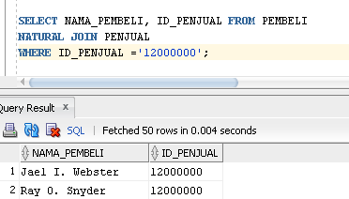

Keterangan: Dengan Index, waktu untuk meneksekusi querry 0,004

1. **Query tidak menggunakan indeks:**

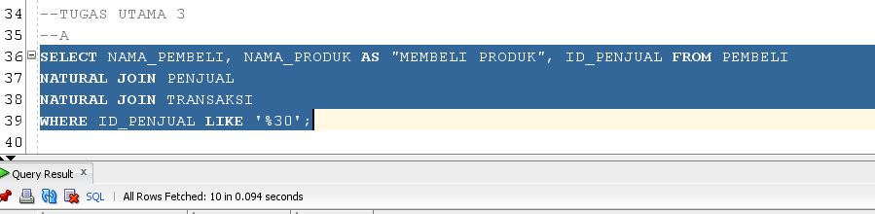

Keterangan: Dengan sebelum menggunakan Index, waktu untuk meneksekusi querry 0,094

**Perbandingan Menggunakan Indeks:**

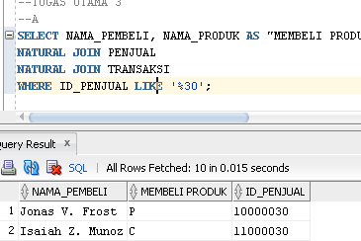

Keterangan: Dengan Index, waktu untuk meneksekusi querry 0,015

1. **Query tidak menggunakan indeks:**

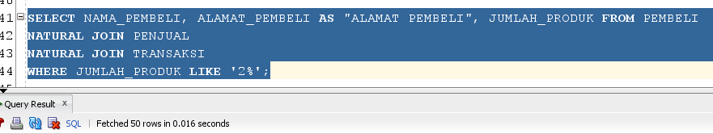

Keterangan: Dengan sebelum menggunakan Index, waktu untuk meneksekusi querry 0,016

**Perbandingan Menggunakan Indeks:**

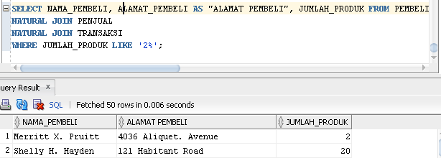

Keterangan: Dengan Index, waktu untuk meneksekusi querry 0,006

1. **Query tidak menggunakan indeks:**

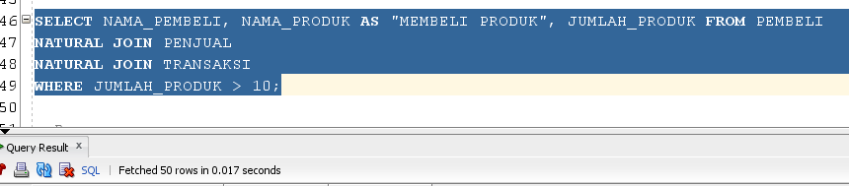

Keterangan: Dengan sebelum menggunakan Index, waktu untuk meneksekusi querry 0,017

**Perbandingan Menggunakan Indeks:** 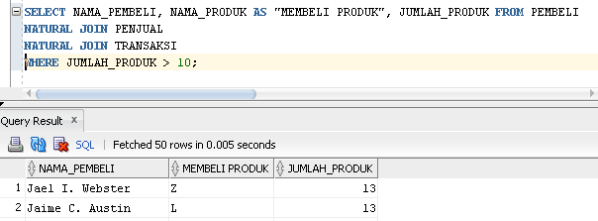

Keterangan: Dengan Index, waktu untuk meneksekusi querry 0,005

1. **Query tidak menggunakan indeks:**

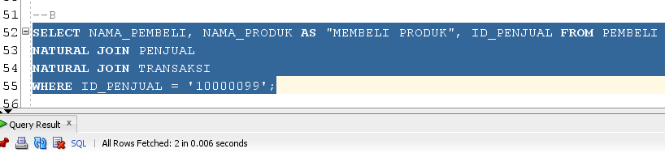

Keterangan: Dengan sebelum menggunakan Index, waktu untuk meneksekusi querry 0,006

**Perbandingan Menggunakan Indeks:**

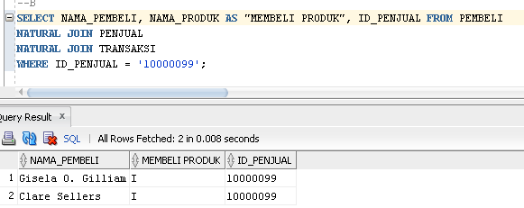

Keterangan: Dengan Index, waktu untuk meneksekusi querry 0,008

1. **Query tidak menggunakan indeks:**

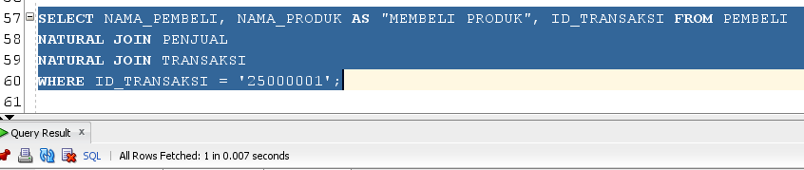

Keterangan: Dengan sebelum menggunakan Index, waktu untuk meneksekusi querry 0,007

**Perbandingan Menggunakan Indeks:**

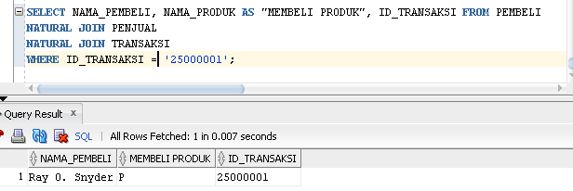

Keterangan: Dengan Index, waktu untuk meneksekusi querry 0,007